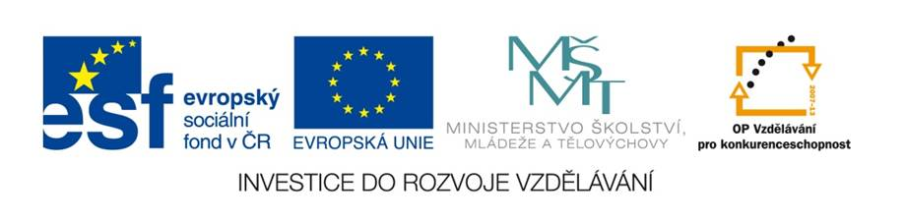

ZÁKLADNÍ ŠKOLA SLOVAN, KROMĚŘÍŽ, PŘÍSPĚVKOVÁ ORGANIZACE
ZEYEROVA 3354, 767 01 KROMĚŘÍŽ

projekt v rámci vzdělávacího programu
VZDĚLÁNÍ PRO KONKURENCESCHOPNOST

ŠABLONA ČÍSLO: III/2
NÁZEV: INOVACE A ZKVALITNĚNÍ VÝUKY PROSTŘEDNICTVÍM ICT

PŘEDMĚT: ČESKÝ JAZYK
ROČNÍK: 8. ROČNÍK
TÉMA: JAZYKOVÉ ROZBORY II.
AUTOR: Mgr. Kateřina Mládková
DATUM VYTVOŘENÍ: 4. 12. 2012

VY_32_INOVACE_37_KM

Anotace:
Cílová skupina: Prezentace utvořena pro práci v 8. ročníku
Téma: Jazykové rozbory II.
Cíl: Procvičování znalostí k vypracování scio testům, k přijímacímu řízení.
Pomůcky: psací potřeby, pracovní listy
Pilotáž: Žáky vedeme k samostatnému plnění úkolů. Žáci ocenili systematické opakování získaných vědomostí.
Pracovní list
Jazykový a větný rozbor souvětí, doplnění interpunkce:
Vzpomněla jsem si na středoškoláka který měl velice úzkou vazbu na maminku protože žili spolu sami.

�Doplňte interpunkci.
�Určete VH, VV – druhy.
�Vytvořte schéma souvětí (graf).
�Druhy zájmen.
�Podměty, druhy predikátů.
�Mluvnické kategorie – středoškoláka, úzkou, žili
�Doplňky, příslovečná určení.
�Synonyma – vzpomněl
�Stavba slova – středoškoláka + slova příbuzná


Pracovní list
URČETE DRUHY VEDLEJŠÍCH VĚT PŘÍSLOVEČNÝCH

Dokud se to nenaučíš, nepůjdeš ven.
Každý hrál, jak nejlépe uměl.
Půjdeme na výlet, i když nebude pěkné počasí.
Každý přinesl tolik dříví, kolik unesl.
Jak jsem se to dozvěděl, pospíchal jsem domů.
Pokud s tím budeš souhlasit, přijedu na návštěvu.
Musíme si pospíšit, abychom přišli včas.
Třebaže zbývá dost času, hlediště je zaplněné.
Posaďte se tam, kde bude volno.
Jak se dohodli, tak udělali.
Chlapec pomáhal, kde mohl.
Řidič musí být opatrný, aby nedošlo k neštěstí.
Musíme si pospíšit, protože brzy začne pršet.
Ačkoli nepršelo, zůstali jsme celý den doma.

ROZLIŠTE DOPLŇKY, PŘÍSUDKY JMENNÉ SE SPONOU A PŘÍSLOVEČNÁ URČENÍ ZPŮSOBU:

- Zkouška byla obtížná.
- Zkouška mi připadala obtížná.
- Honza byl u soudu jako svědek.
- Naposledy jsem se setkal s Petrou jako s malou holkou.
- Babička byla zdravá jako rybička.
- Děti byly zklamané.
- Děti se cítily zklamané.
- Jednali s ním jako se zlodějem.
- Vždy se choval jako pravý kamarád.
- Jako správný kamarád mě vždy vyslechl.

Řešení: doplňky – 2. 3. 4. 7. 10.
přísudky jmenné se sponou – 1. 6.
příslovečné určení způsobu – 5. 8. 9.
Pracovní list

ZDROJE:
Vlastní tvorba
www.office.microsoft.com

